TÀI LIỆU CODING

CHO

HỆ THỐNG QUẢN LÝ

PHÒNG KHÁM DA LIỄU

Version 1.0 approved

Thực hiện bởi Nhóm 7 - Techware

1. CODING PROCESS (Quá trình viết mã)

* Sau khi kết thúc quá trình phân tích yêu cầu sẽ tiến hành quá trình viết mã, viết đặc tả, thiết kế cấu trúc và thiết kế chi tiết.

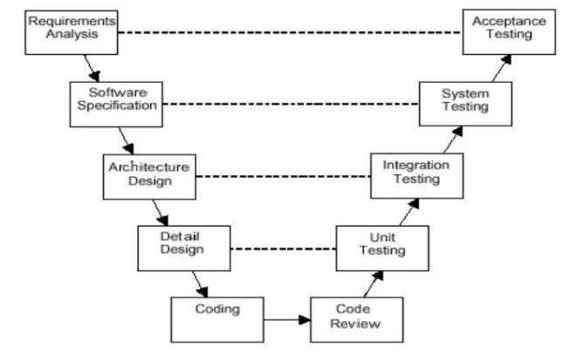

Quy trình viết mã thực hiện tuần tự như sau:

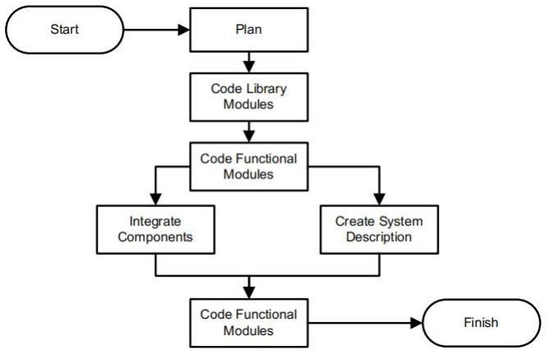

- Kế hoạch viết mã:

o Mục đích viết mã: Lên kế hoạch và chuẩn bị viết mã.

o Các bước thực hiện:

▪ Nghiên cứu tài liệu thiết kế (UI/UX) và công cụ thiết kế; cách tổ chức viết

mã, kiểm thử, tích hợp và bảo trì.

▪ Định nghĩa và chuẩn bị các tài nguyên cũng như cơ sở hạ tầng cho việc viết

mã, UNIT TEST và tích hợp, bảo trì khi cần thiết.

▪ Lên kế hoạch viết mã gồm các mục tiêu, phạm vi, yêu cầu chuyển giao và

tiêu chí chấp nhận.

▪ Nhiệm vụ, lịch trình và trách nhiệm.

▪ Xem xét và đạt được thỏa thuận về kế hoạch viết mã.

▪ Phát triển quy chuẩn viết mã.

▪ Đánh giá và tiến hành luyện tập về quy chuẩn viết mã.

▪ Xác nhận các công cụ hỗ trợ (nếu có).

- Cài đặt các module thư viện:

o Mục đích: Xây dựng, phát triển các thư viện.

o Các bước thực hiện:

▪ Tạo chi tiết thiết kế.

▪ Các thư viện viết mã.

▪ Xem lại mã thư viện.

▪ Sửa lỗi thư viện.

▪ Tóm tắt các tài liệu liên quan.

- Cài đặt các module chức năng:

o Mục đích: Xây dựng, phát triển module chức năng.

o Các bước thực hiện:

▪ Tạo chi tiết thiết kế cho các module và các chương trình con (nếu được yêu

cầu trong tài liệu thiết kế).

▪ Thực thi các module và chương trình con.

▪ Sửa lỗi.

▪ Tóm tắt và nộp kết quả cho Team Lead.

- Tạo ra đặc tả hệ thống:

o Mục đích: Phát triển đặc tả cho hệ thống hoặc hướng dẫn sử dụng các tài liệu hỗ

trợ cho quá trình vận hành hệ thống.

o Các bước thực hiện:

▪ Tổng quan hệ thống.

▪ Mô tả hệ thống con và các chức năng chính (bao gồm các sơ đồ cấu trúc hệ

thống, flow charts, giao diện hệ thống, luồng dữ liệu).

▪ Mô tả yêu cầu hệ thống (bao gồm dữ liệu hỗ trợ, khả năng bộ nhớ, các yêu

cầu về CPU, I/O, khả năng lưu trữ, dữ liệu cho giao diện bên trong và bên

ngoài).

▪ Mô tả cấu trúc phần mềm (bao gồm thư viện source code, thư viện của

chương trình thực thi và chương trình hỗ trợ).

▪ Hướng dẫn người dùng.

▪ Xem lại và duyệt đặc tả hệ thống hoặc hướng dẫn người dùng.

- Bàn giao và tóm tắt:

o Mục đích: Luân chuyển các gói phần mềm.

o Các bước thực hiện:

▪ Xem lại, kiểm tra kĩ lần cuối và tổng hợp các sản phần phần mềm bao gồm

các tài liệu.

▪ Chuyển sản phẩm đến Đội Kiểm Thử.

▪ Tạo báo cáo tổng quan về phần cài đặt code.

▪ Duy trì tài liệu, bản ghi.

2. CODING Convertion (Quy chuẩn viết mã)

- Sử dụng ngôn ngữ C#.

- Sử dụng font chữ Cascadia Mono với cỡ chữ là 10.

- 1 Tab tương ứng với 4 khoảng trắng.

- Tên hàm được đặt theo dạng PascalCase.

- Tên lớp được đặt theo dạng PascalCase.

- Hạn chế tạo get set bằng hàm thay vào đó get set trong C# được thay bằng tên của trường đó nhưng đặt theo dạng PascalCase.

- Tên biến không phải final thì được đặt theo dạng camelCase.

- Tên hằng số được in hoa tất cả các chữ và phân cách bằng dấu _.

- Tên namespace phải được đặt theo tên thư mục đầu tiên của dự án rồi sau đó liên kết với các thư mục con của nó sao cho tới thư mục chứa file namespace này (mỗi lần như vậy ta thêm vào dấu . phía sau tên). Ví dụ: namespace QLBenhVienDaLieu.Database.Check

- Các dấu { phải nằm ở hàng dưới câu lệnh của chúng . Chúng phải thẳng hàng theo chiều dọc với câu lệnh.

- Các hàm được cách nhau bới 1 dấu khoảng trắng.

- Các thuộc tính của lớp sẽ cách 1 khoảng trắng so với hàm đầu tiên.

- Tên biến phải đúng nghĩa của nó.

- Tên hàm phải đúng theo chức năng của nó.

- Tên lớp phải thể hiện đúng tên đối tượng.

- Những công việc lặp đi lặp lại nên để trong hàm để tái sử dụng.